Voici l’affiche du son [ b ]

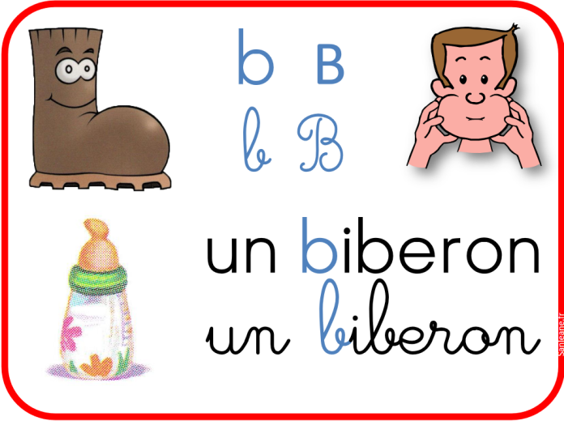

- Exercice de discrimination auditive à faire oralement avec l’aide d’un adulte :
lire les mots suivants, dire si oui ou non tu entends « b » (ou le faire sur l’ardoise comme en classe)
balançoire – cachette – bâton – brosse – cross –
bol – méchant – blancheur – élastique – plan –
blanc – moule – poule – boule – foule -
- A ton tour maintenant, cherche beaucoup de mots où tu entends « b »

